
Energieprestatiecheck voor utitliteitsgebouwen, Jan Hoogenraad, 17 februari 2023

Introductie

Sinds 1 januari moeten de meeste grotere utiliteitsgebouwen voldoen aan minimaal een energielabel C.
De overheid stelt hiervoor de labels van alle gebouwen als open data beschikbaar.

Echter, hieraan is nog niet makkelijk te vinden welke gebouwen nog een label zouden moeten hebben.
Spoorgloren heeft hier, met hulp van Objectvision, software voor ontwikkeld.

Spoorgloren heeft deze software in het open domein geplaatst, en publiceert op de eigen site een overzicht van de status.

Gepresenteerde gegevens

Op de http://www.spoorgloren.nl/EPcheckresults zijn te vinden:
- In excel een lijst van adressen van alle in aanmerking komende bedrijven, en of de database een energieprestatie label bevat, of niet in http://www.spoorgloren.nl/EPcheckresults/outp2geo-k12.xlsx
- Een voorbeeld plaatje van de categorieën, voor de gemeente Houten. Met de software zijn vergelijkbare plaatjes voor alle gemeenten te maken

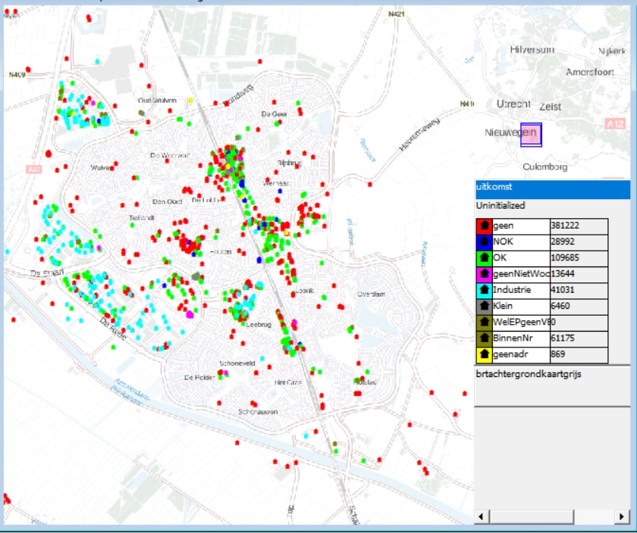

- Een lijst met een schatting van het percentage oppervlak van gebouwen dat voldoet, per gemeente op http://www.spoorgloren.nl/EPcheckresults/pergemeented-k12.xlsx

De top-10 gemeente met hoogste percentages panden met een label C of beter (kolom R_OK)

nr | GEMEENTE | OPPERVLAK | R_GEEN | R_NOK | R_OK | R_UITZOEK
1 | Beek | 376526 | 40% | 3% | 54% | 3%
2 | Leusden | 580296 | 36% | 6% | 54% | 4%
3 | Diemen | 504408 | 42% | 5% | 52% | 2%
4 | Son en Breugel | 406036 | 45% | 3% | 48% | 4%
5 | Houten | 794253 | 48% | 2% | 47% | 3%
6 | Zoetermeer | 1943620 | 46% | 7% | 46% | 1%
7 | Capelle aan den IJssel | 1294827 | 45% | 7% | 45% | 3%
8 | Amstelveen | 1819787 | 40% | 8% | 45% | 6%
9 | Heerlen | 2631267 | 42% | 11% | 44% | 3%
10 | Haarlemmermeer | 4811487 | 50% | 4% | 44% | 3%

- Een kaartje met een schatting van het percentage oppervlak van gebouwen dat voldoet, per gemeente

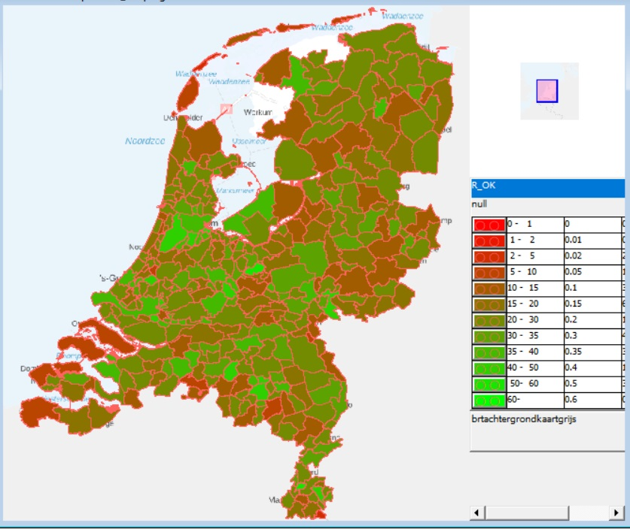

Deze data kan nuttig zijn bij een beleidsbepaling per gemeente.

Open data, garantie, aansprakelijkheid

De gegevens op deze site zijn naar eer en geweten samengesteld.
De broncode waarmee de gegevens zijn samengesteld is beschikbaar op
https://github.com/jan-perl/EPcheck

Over de accuraatheid van de BAG gegevens en de energieprestatie gegevens verwijzen we naar geoparaat (link https://www.geoparaat.nl/bag/ ) en RVO (link https://www.rvo.nl/onderwerpen/wetten-en-regels-gebouwen/ep-online )
In het algoritme kunnen nog bugs aanwezig zijn. Deze graag melden bij het github project, https://github.com/jan-perl/EPcheck onder issues. Hier staan ook bekende beperkingen.
Bij het gebruik van de gegevens gaarne de bron vermelden.

Categorie indeling

Per adres worden de onderstaande categorieën onderscheiden

Categorie | Betekening
Geen | wel een utiliteitsgebouw, geen EP label gevonden
NOK | een EP label D of slechter gevonden
OK | een EP label C of beter gevonden
geenNietWoon | adresssen met nieuwe functies
Industrie | OK, geen plicht
Klein | OK, geen plicht
WelEPgeenVBO | Op het adres van het EP label is geen verblijfsobject gevonden
BinnenNr | Er is een match op postcode-huisnummer, maar niet met specifieke nummer toevoegingen, dit moet handmatig verder uitgezocht
geenAdr | het adres van het EP label is niet gevonden (komt bijv. voor bij nieuwe adresssen

Gebruik door gemeenten

Dit tool kan gemeenten helpen in hun voorbereiding
https://iplo.nl/thema/energiebesparing/energielabel-verplichting-kantoren/informatieblad-toezicht-handhaving-energielabel/voorbereiden-toezicht/

Databronnen en verantwoording

De BAG versie van 1 oktober 2022 is voorbewerkt door .. en daarna gebruikt.
De Energie Prestatie data van 1 januari 2023 van het RVO is gebruikt.
GeoDMS versie 8.041 van objectvision is gebruikt voor de verwerking.
De BAG data van geoparaat (link https://www.geoparaat.nl/bag/ ) is gebruikt.

Bij objecten zijn alle objecten met een oppervlak van meer dan 46 m^2 geselecteerd, i.v.m. de minimale eis van 100 m^3 aan de objecten.
Oppervlakken boven de 800000 m^2 zijn op 1111 m^2 gezet. Dit lijken in de BAG placeholders voor onbekende oppervlakken. Mogelijk wordt de waarde 1 hier ook voor gebruikt.

Dank

Veel dank voor de fijne support van ObjectVision

Conclusie

Op http://www.spoorgloren.nl/EPcheckresults staan gegevens en kaartjes over de energie prestatie van gebouwen.

Referenties

[1] https://www.nrc.nl/nieuws/2022/12/29/ruim-een-derde-kantoorpanden-riskeert-sluiting-om-energielabelplicht-a4152892#/krant/2022/12/30/
[2] https://iplo.nl/thema/energiebesparing/energielabel-verplichting-kantoren/informatieblad-toezicht-handhaving-energielabel/voorbereiden-toezicht/

Historie:

Data gebaseerd op EPcheck 1 januari 2023

nr | GEMEENTE | OPPERVLAK | R_GEEN | R_NOK | R_OK | R_UITZOE
1 | Beek | 376526 | 42% | 4% | 52% | 3%
2 | Diemen | 504408 | 42% | 5% | 52% | 2%
3 | Leusden | 580296 | 40% | 6% | 50% | 4%
4 | Son en Breugel | 406036 | 45% | 3% | 48% | 4%
5 | Zoetermeer | 1943620 | 46% | 7% | 46% | 1%
6 | Houten | 794253 | 50% | 2% | 45% | 3%
7 | Amstelveen | 1819787 | 40% | 8% | 45% | 7%
8 | Capelle aan den IJssel | 1294827 | 46% | 7% | 45% | 3%
9 | Heerlen | 2631267 | 42% | 11% | 44% | 3%
10 | Haarlemmermeer | 4811487 | 51% | 4% | 43% | 3%

